Settembre2019

**Associazione Pensionati A2A Bergamo con il contributo della Fondazione ASM Brescia**

**Organizza una visita guidata alla mostra: GUGGENHEIM - La collezione Thannhauser Da Van Gogh a Picasso**

**Sabato 8 Febbraio 2020**

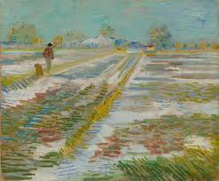 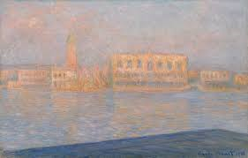

PROGRAMMA PER GLI ISCRITTI ALLA VISITA max. 20 persone

Il trasferimento da Bergamo a Milano viene effettuato con mezzi propri

Ore 08:30 Ritrovo presso stazione metropolitana CASCINA GOBBA *(cambio fermata Loreto - arrivo: Duomo)*

Ore 09:00 Ritrovo con guida presso esterno Palazzo Reale Milano

Ore 09:30 inizio visita guidata della durata di circa 180 min.

**QUOTA DI PARTECIPAZIONE SOCI** € 15,00 **QUOTA DI PARTECIPAZIONE ESTERNI** € 20,00

*Il Consiglio declina ogni responsabilità per gli eventuali incidenti a persone o cose che si dovessero verificare durante la gita.*

Per informazioni scrivere al seguente indirizzo: pensionatia2a.bergamo@gmail.com

Oppure telefonare

BARACHETTI CELL. 3388136602

ALVANINI CELL. 3351231821

Mercoledì al mattino in via SUARDI 26 – tel. 035 351259 Giovedì al pomeriggio in via MORONI – tel. 035 351653

**Oppure contattare:**

Sito internet: www.pensionatia2abergamo.it Il Direttivo